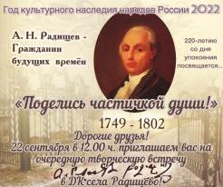
А.Н. Радищев – Гражданин будущих времён

В год культурного наследия народов России и в рамках «Культурной субботы» учащиеся 9 класса средней школы с. Анненково посетили литературно-музыкальное мероприятие, посвящённое А.Н. Радищеву. 24 сентября 2022 года исполнилось 220 лет со дня смерти автора бессмертного «Путешествия из Петербурга в Москву». Радищев дорог как зачинатель реалистического направления в литературе, как писатель, впервые давший обобщённые живые образы людей труда, представителей народа.
Девятиклассники узнали о многогранности личности писателя. Сотрудники музея рассказали о детских годах маленького Саши, воспитывающегося няней Прасковьей Клементьевной, о юных убеждениях и службе на благо Отечеству в зрелые годы Радищева
Александр Радищев предстал, как одна из самых противоречивых и трагических фигур в истории русского Просвещения. Увлеченный либеральными идеями писатель, открытый противник самодержавия и одновременно глубоко верующий человек. За бунтарское «Путешествие из Петербурга в Москву» Радищева сослали в Сибирь, но он продолжал писать философские труды о государственном устройстве и создал проект «Гражданского уложения», полный идей об отмене крепостного права.
Ребята посмотрели фильм, послушали романсы, узнали много нового о нашем знаменитом земляке. Материал мероприятия был очень полезен для старшеклассников.
